ΠΡΟΣΚΛΗΣΗ
ΕΘΕΛΟΝΤΙΚΗΣ ΑΙΜΟΔΟΣΙΑΣ

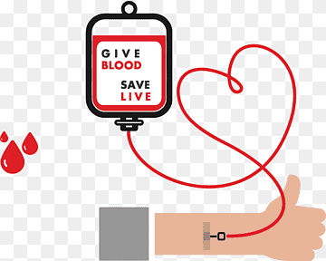
Το Ενιαίο Ειδικό Επαγγελματικό Γυμνάσιο Λύκειο (ΕΝ.Ε.Ε.ΓΥ.-Λ) Τρικάλων, ο Σύλλογος διδασκόντων και οι μαθητές/τριες του, σας προσκαλούν σε μια εκδήλωση αγάπης, προσφοράς και κοινωνικής ευαισθητοποίησης, αφιερώνοντας λίγο από τον χρόνο μας για να δώσουμε αγάπη και ζωή στα παιδιά μας και τους συνανθρώπους μας, στις 12, 13 και 14 Φεβρουαρίου 2024, στο Γενικό Νοσοκομείο Τρικάλων και ώρες από 8:00 πμ - 14: 00 μ.μ. στο Τμήμα Αιμοδοσίας.
Με αφορμή το σχολικό πρόγραμμα δραστηριοτήτων ¨Αγωγής Υγείας¨ και δίνοντας παράδειγμα στους μαθητές/τριες μας για εθελοντισμό και αλληλεγγύη, ζητάμε να μας βοηθήσετε να τροφοδοτήσουμε την Τράπεζα Αίματος του σχολείου μας.
Σ΄ αυτούς τους δύσκολους καιρούς, οι ανάγκες για αίμα πληθαίνουν καθημερινά και η προσφορά αίματος είναι ¨Δώρο ζωής¨.
Ας γίνουμε λοιπόν δωρητές αίματος, χαρίζοντας ζωή στους συνανθρώπους μας.

